现代高教信息
中国地质大学(武汉)
发展研究中心编 2009年第02期（总第51期） 2009年04月30日
大学科研管理专题
一、研究型大学科研管理模式比较及实证分析
二、新时期高校科研项目的申报和管理程序研究
三、清华大学科研管理机制和科研管理人员素质的分析
四、从约克大学的科研管理体系看加拿大大学科研管理工作
五、英国大学科研管理的特点与启示
六、美国大学科研管理模式及其启示
————————————————————————————
上海交大与国外6所高校组建"全球理工院校联盟"
加州理工学院、佐治亚理工学院、帝国理工学院、苏黎世联邦工业大学、印度理工学院、南洋理工大学和中国上海交通大学等７所知名高校组成“全球理工院校联盟”，以期增进学术交流，更好地运用科技应对全球挑战。联盟各成员院校将通过扩大师资和学生交流、举办定期学术研讨等形式，进一步增进跨学科和跨国界学术研究合作，并重点针对医疗保健、环境变化、能源安全、粮食和水源供给、地缘和人口变化等当前全球面临的问题，从科技的角度研究可行的解决方案。
新华网
江西理工大学设“教学型教授”岗位
在今年的职称评定过程中，江西理工大学将设立“教学型教授”、“教学型副教授”岗位，鼓励更多优秀教师潜心于一线教学，从根本上改变“讲课高手至死只能做讲师”的尴尬。避免过去学校在评定职称中，有一部分教师承担了较多教学任务，教学效果也比较好，但由于没有太多时间和精力兼顾科研工作，一直被科研的硬指标卡住的情况。
人民网

·简讯·
- 3月27日湖北省高等教育学会年会暨第六届五次会议在我校八角楼会议室召开。会议的主题是为了纪念改革开放三十年以来我国高等教育取得的成就和发展。湖北省教育厅郑年春副厅长、湖北省高等教育学会余风盛理事长、湖北省高教学会会员代表及我校张锦高校长、欧阳建平副校长出席了此次会议。
- 4月10-12日，“特色大学建设与社会发展”学术研讨会在我校隆重召开。本次研讨会议由中国高等教育学会主办，我校承办。中国高等教育学会会长周远清，原教育部高教司司长、现中南大学党委书记高文兵，教育部发展研究中心高教室主任马陆亭，《学位与研究生教育》社长周文辉，华中农业大学、中国地质大学（北京）等高校的有关领导专家百余人参加了本次研讨会。
研究型大学科研管理模式比较及实证分析
经过二十多年的建设，以“211工程”、 “863计划”、“985工程”等国家重点建设项目为载体，结合国家“八五”、“九五”和“十一五”计划，我国初步完成了研究型大学的框架体系建设。科学研究是研究型大学发挥支撑作用的职能，研究型大学科学研究体系结构是其组织结构的重要组成部分，研究和探求合适的科研管理模式对提升我国研究型大学的科技实力非常有意义。一般可以将研究型大学的科研管理模式分为三类：大科研模式、项目科研模式和平台科研模式。本文将对上述三个模式进行评价，并利用上海交通大学现有的科研管理模式为例，实证分析研究型大学的合理的科研管理模式，旨在为我国研究型大学尽早实现科研管理的科学化、高效化和国际化提供参考。
1 科研管理模式及其特点
1．1 大科研管理模式
①核心思路。大科研模式的核心思路体现为三个一体化：即科研与研究生培养一体化，科研与学科建设一体化，科研与产业管理一体化，形成整合学校多方面力量和资源，推动科学研究和以科学研究支撑研究生培养、学科建设和产业发展的格局，形成以科学研究为主线的研究型大学学科链和高素质人才培养模式。
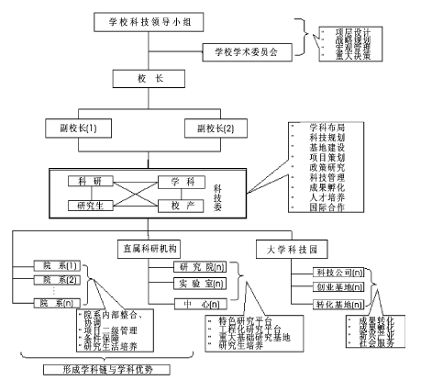
图1 大科研管理模式组织架构图
②体系结构。该体系的核心操作机构是科技委。科技委按照联系会议体制运行，综合调度现设的科技处(科研处)、学科与基地建设处、研究生院和产业集团(部分)的职能，围绕学校的上水平总体目标和学校科技领导小组的决策开展工作(见图1)。这种体系确立了以科研为主线的办学模式。
③优劣分析。优点： 1)便于形成全校合力推进科技创新； 2)便于实施有选择地跨越发展战略； 3)有利于学科建设、科学研究和成果产业化的统一； 4)有利于实现科技职能的流程再造。
缺点： (1)由于需对现有学校层面管理体系做较大的改造，改革成本较高； (2)改革主要体现在机关层面，对院系层面的关联度不够。
1．2 项目科研管理模式
①核心思路。以科研项目为组织、管理科研的直接抓手，以多级项目合同的形式来进行学校科研力量的整合；同时以科研项目为核心实施学校的资源配置。
②体系结构。该体系的关键是大项目的策划、一级项目组的组建和有效的多级合同体系保障。项目组的结构符合市场体系认可的项目实体体制，强调学校对一级项目组的直接管理，并且突出了通过这一模式来梳理和优化学校的学科链与需求链的纵横关系(见图2)。
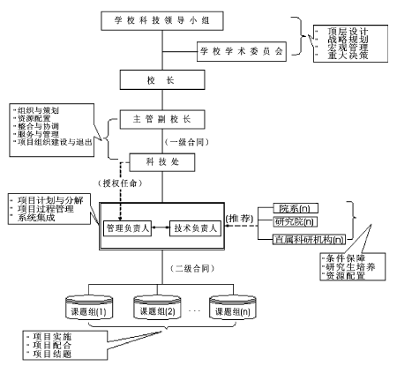
图2 项目科研管理模式架构图
③优劣分析。优点： 1)便于按照国家与市场的需求来组织学校的科研； 2)从体系结构上易形成规范化的管理体系； 3)在保证现行院为实体的体制下，易于按照项目制合同实现学科交叉； 4)便于实施项目的全过程管理和科研的全成本核算。
缺点： 1)对于小项目的管理过于繁琐，效率不高； 2)科研与学科建设关联度较小。
1．3 平台科研管理模式
①核心思路。建立以科技平台为科学研究单元的科研实体，形成独立于学院的平台研究体系。学校的科研活动主要围绕科技平台的建设开展，平台实行专门科研管理和资源配置办法，属于扁平式的科研组织管理模式。
②体系结构。该模式突出了学院以组织教学为主，辅之于小型科研平台为科学研究和研究生培养主体的新体制。平台作为独立运行实体的同时，在人才培养与学科建设方面与学院的建设互动，突出了学校围绕平台建设实现整体上水平的模式(见图3)。
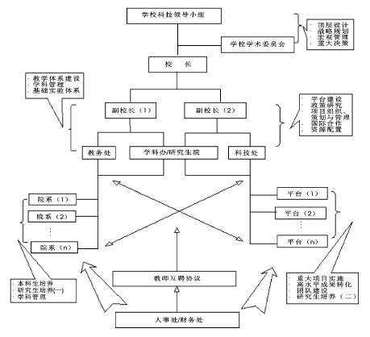
图3 平台科研管理模式架构图

③优劣分析。优点： 1)通过实体化平台建设，便于大跨度地实施多学科交叉，从而发挥学校的多学科优势； 2)易于形成大团队、出大成果和杰出的科研领军人物； 3)便于形成有特色的优势学科群； 4)便于科研特区政策的设计和实施； 5)便于优秀人才的引进。
缺点： 1)对现行的实体体制要做根本性改革，磨合期较长； 2)有效的学院与平台互动机制设计和实施较困难。
2 研究型大学科研管理模式实证分析
本文以上海交通大学科研管理模式为实证，分析现阶段我国研究型大学的科研管理模式。
上海交通大学的科研管理模式，是一个以大科研管理模式为主的科研管理模式，其目的是以科学研究为主线，全面推进学校的学科上水平和高层次人才的培养；其核心思想是科研、学科、研究生培养三个一体化。该模式在学校的管理体系建设方面做了一些突破传统思想和模式的创新思考及设计，在校级管理体系建设方面构建了适合于大科研模式的构架与机制(见图4)。
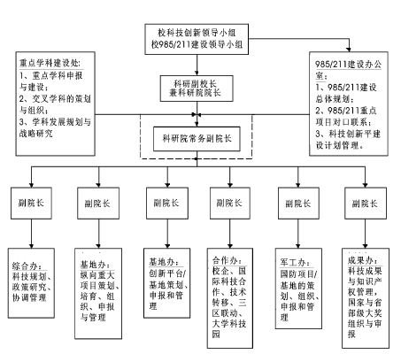
图4 上海交通大学科研管理模式构架图
2．1 内涵及定位
①内涵。统筹科学研究、重点学科建设、平台/基地建设和985/211科技创新体系建设的发展规划、政策和实施计划，使之具有更好的整体性、关联性和可操作性；
统筹校级的科研项目/成果、平台/基地、重点学科建设以及985/211科技创新体系建设等方面的管理流程，使之更加规范、科学和高效；
统筹科研、平台/基地建设、重点学科建设以及985/211科技创新体系建设的资源，形成围绕提升科技创新能力和核心竞争力目标的更加有效的资源配置体系；
统筹学校科研领军人物和团队的培育和建设，使之与学校的师资队伍建设以及研究生培养形成良好的互动。
②定位。科技发展研究院(以下简称科研院)、重点学科建设处(以下简称学科处)和985/211办公室的科技创新体系建设的管理工作构成了大科研管理的统一体系；
科研院的工作从科研项目管理、平台/基地建设、科技合作及成果奖励的组织管理方面来支撑大科研管理体系；
重点学科建设处的工作从重点学科的规划与建设、交叉学科的策划与组织来支撑大科研管理体系；
985/211办公室的工作从985/211重点建设项目的计划与管理方面来支撑大科研管理体系。大科研管理体系的定位应该要体现学校对科技发展的态度和精神，目标是要打造一支善于谋划、精于运作、勇于开拓、管理规范、结构合理的科技管理团队。
2．2 组织构架和职能
①组织构架。实证分析的大科研管理模式基本与一般意义上的大科研管理模式相同，但也有其特殊性。它是以科研院为主体，强调与重点学科建设、985/211建设有机互动的格局，学校科技创新领导小组和985/211建设领导小组是科研体系的最高决策机构，科研院、学科处和985/211办是科研管理体系中的主要负责和具体实施的职能部处。
②职能。科研院院长由主管副校长担任，设常务副院长主持日常工作并协调大科研体系的运行；学科处处长兼任科研院副院长，负责基地办的科研院副院长，兼任985/211办副主任。
2．3 运行机制
科研管理运行机制的设计，是保证大科研管理理念能够高效、顺畅地贯彻的重要环节。这一管理机制的设计主要需要考虑三种工作界面的关系处理，即如何体现学校科技发展的顶层思路与部门谋划的有效衔接；如何协调科技管理、学科建设、平台/基地建设部门之间的工作，使之形成合力推进全校的科技工作；如何围绕提升学校科技创新能力的目标集中优势资源，实现高效、合理的资源配置。
①决策机制。大科研管理的重要职能转变，要实现学校的科技管理工作从服务型管理向组织、策划、服务型管理的转变。学校的科技发展策划实际上是对学校科技工作的大决策，该决策应建立在对国家和地方科技发展的需求、世界科技

